ПРИГЛАСИТЕЛЬНЫЙ БИЛЕТ

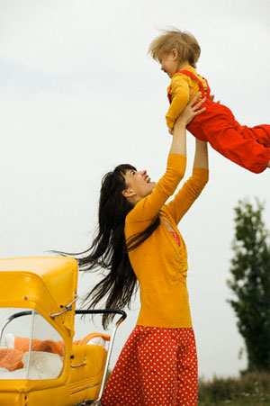

Наперекор изменчивой судьбе
Художники прославили в веках,
Не девушку с венком на голове,
А женщину с младенцем на руках…
Л. Татьяничева

День матери в России стали отмечать сравнительно недавно. Хотя невозможно поспорить с тем, что этот праздник — праздник вечности. Из поколения в поколение для каждого человека мама — самый главный человек в жизни. Становясь матерью, женщина открывает в себе лучшие качества: доброту, любовь и заботу.
Новый праздник — День Матери — постепенно приживается в России. Установленный Президентом Российской Федерации 30 января 1998 года, он празднуется в последнее воскресенье ноября (в этом году 27 ноября) воздавая должное материнскому труду и их бескорыстной жертве ради блага своих детей. И это правильно: сколько бы хороших, добрых слов мы не говорили нашим мамам, сколько бы поводов для этого ни придумали, лишними они не будут.
Среди многочисленных праздников, отмечаемых в нашей стране, День Матери занимает особое место. Это праздник, к которому никто не может остаться равнодушным. В этот день хочется сказать слова благодарности всем Матерям, которые дарят детям любовь, добро, нежность и ласку.
И пусть каждой из вас почаще говорят теплые слова ваши любимые дети! Пусть на их лицах светится улыбка, и радостные искорки сверкают в глазах, когда вы вместе!

Уважаемые Бабушки и Мамы!

Приглашаем Вас на мероприятие, посвященное Дню Матери, которое состоится 29 ноября в 16.30 в 19 кабинете (3 этаж). По окончании торжественной части состоится чаепитие и родительское собрание.

Учащиеся 5 А класса.
Классный руководитель.

